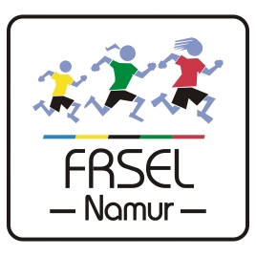
Fédération Royale Sportive de l’Enseignement Libre asbl
Rue de Bonsecours, 2 – 5500 Dinant
Tél : 082/22.42.49 – GSM : 0479/72.23.73 – 0484/21.51.98
E-mail : namur@frsel.be – Site internet : www.frsel.be/namur

Futsal garçons inter provinces
Le 24 novembre 2021

Onhaye

Minimes AB 2009/2008

Namur | IJRO | Institut Jean XXIII Rochefort
Luxembourg | ELSH | Ecoles libres Saint-Hubert

IJRO (Nr) – ELSH (Lx) | 1 - 2

Champion minimes inter provinces : Ecoles libres Saint-Hubert

Cadets AB 2007/2006

Namur | CABT | Collège d’Alzon Bure Tellin
Luxembourg | ELSH | Ecoles libres Saint-Hubert

CABT (Nr) – ELSH (Lx) | 2 – 2 (3 – 5)

Champion cadets inter provinces : Ecoles libres Saint-Hubert

